エアー来んやん！

アプリケーション企画設計書

チーム名　SH48

木村　魁人

小嶋　大地

酒井　春華

田中　奏多

中西　翔太郎

中村　賢哉

1.0：2019/05/20

目次

1. システム名称 6

① システムの名称を規定する 6

2. システム概要 6

① システムの目的・効果・動作概要を説明する 6

3. 動作シナリオ 6

① システムが動作する際のイベント発生から終了までのユーザー動作のシナリオをナンバリングして規定する 6

4. ビジネス・ロジック 6

① 処理の単位をナンバリングして規定する 6

5. システムの構成 6

① システムを構成するハードウェア／アプリケーション一覧をナンバリングして規定する 6

6. システム構成図 6

① システムを構成するハードウェア／アプリケーションの関連図を規定する 6

7. 業務フロー・アクティビティ図 7

① 動作シナリオ別のビジネスロジックの流れをアクティビティ図で規定する 7

8. ハードウェア・ソフトウェア構成図 7

① ハードウェア別にアプリケーションの関連図を規定する 7

9. ネットワーク構成図 7

① ハードウェア間の通信の流れをプロトコルを明示して規定する 7

10. 機能一覧表 7

① システムが提供する機能についてアプリケーションごとに、以下に規定する 7

1. 機能名、操作者、連携アプリケーション 7

11. データベース仕様 7

① テーブル一覧 7

② ER図 7

③ テーブル定義書 7

12. UI設計 8

① UI設計図を提示する 8

② 画面遷移図を提示する 8

13. その他 8

① その他特記事項・注意事項を提示する（開発保留機能など） 8

14. 開発体制 8

① プロジェクト体制を記載する（役割、氏名、命令系統の一覧表） 8

15. 開発スケジュール 8

① 開始からリリースまでのスケジュール概要を提示する 8

② 開始からリリースまでのスケジュール概要を提示する 8

16. 品質指標 8

① 目標とする品質指標を規定する 8

17. プロジェクト管理ツール 8

① プロジェクトの管理ツールと運用方法、決まり規定する 9

18. 納品物 9

① プログラムファイル 9

② ソースコード、設計書、ドキュメント資料（GithubのプロジェクトリポジトリURL） 9

③ 最新工程表（Trelloからエクスポート） 9

④ 品質表（xUnitの実行結果） 9

19. 納品期限 9

① 2019年7月12日(金) 9

# システム名称

## エアー来んやん！

# システム概要

## ターゲットユーザー：業務用エアコンを利用する団体に所属する生徒、教諭、社員とする。これらのユーザーは年齢、性別、情報リテラシーについては問わない。ただし、スマートフォンまたはパソコンを所有しているものとする。

## ユーザーはSlackを通してシステムを利用する。

## 導入への背景・趣旨：

団体でエアコン機器を使う際、筋肉量や服装により各々が快適に過ごせる温度設定が異なることがある。しかし、授業中などでは席を立ち、温度を変更しに行くのは気がひけるため、寒いまたは暑いが我慢している人が多い。これにより、作業への集中力が低下してしまうことがある。このシステムは、PC・スマホ上から簡単に、かつみんなが快適に過ごせる温度を設定できるよう、投票形式で温度の変更を行う。

## システムの目的：

1. 多数の学生の意見に合わせてエアコンの設定が楽にできる
2. 授業中に席を立って授業の邪魔をすることがなくなる
3. エアコンの温度変更等は投票で決めるので授業中の私語が減る
4. 成功すれば他クラス、他学校で応用ができる

# 動作シナリオ

## ターゲットユーザーが投票を行うシナリオを以下に示す。

* + - 1. ユーザが特定のワードをSlackに投稿した時outgoingwebhookが反応し、GASのプログラムを実行する。

2. botが投稿するGoogleフォームへ移動し温度変更可否の投票を行う。

3.上の投票で「はい」を選択した場合、温度変更の投票フォームへ移動する。

4.温度変更投票では温度を「1度あげる」「1度下げる」から投票を行い、一定時間経過後投票を締め切る。

5.投票締め切り後、スプレッドシートから集計を行い、最も票が多かった動作をSlack経由でラズパイに指示、行った動作をSlack上に投稿する。

## ターゲットユーザがエアコンをつけるシナリオを以下に示す

1.ユーザが特定のワードをSlackに投稿した時botが反応する。

2.botがエアコン操作専用チャンネルに、ユーザが指定した動作のラズパイ操作メッセージを送信する

## その日の気象情報通知機能のシナリオを以下に示す

* + - 1. 指定した時間にbotがその日の天気、最高気温、最低気温を特定のチャンネルに投稿する

システムの構成

# Raspberry Pi (python)

# Slack (JS)

# Googleスプレッドシート

# Google Apps Script

# Out going webhooks

# システム構成図

# 

# 業務フロー・アクティビティ図

# 機能一覧表

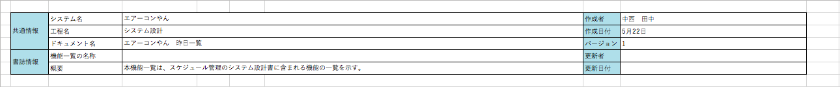

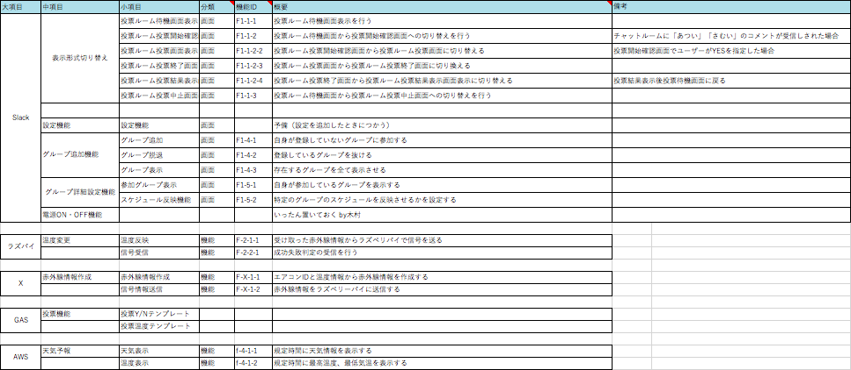

# UI設計

# 画面遷移図

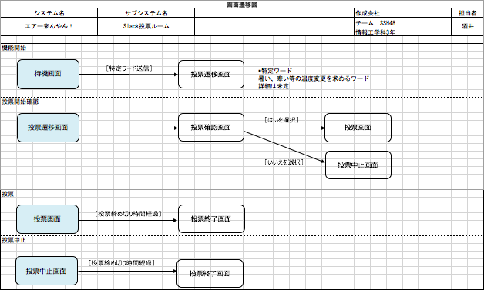

# その他

# 木村宅のエアコンを使用して開発を進める。

# 基本機能作成後、追加機能の特定と開発を行う。

・エアコンオンオフ機能

・気象情報通知機能

# 開発体制

中村は物理的開発、酒井はシステム開発に合流する。

# 開発スケジュール

Trello参照

# 品質指標

# 目標とする品質指標を規定する

# プロジェクト管理ツール

# 進捗管理にTrelloを使用する。各自行なっている作業を登録する。ガントチャートは金曜1限目に作成する。

# ファイルの共有はGithubを使用する。

# 連絡ツールとしてSlackのssh48.slack.comを利用する。

# 納品物

# プログラムファイル

# ソースコード、設計書、ドキュメント資料（GithubのプロジェクトリポジトリURL）

# 最新工程表（Trelloからエクスポート）

# 品質表（xUnitの実行結果）

# 納品期限

# 2019年7月12日(金)